PROFIL A OSOBNOST MANAŽERA

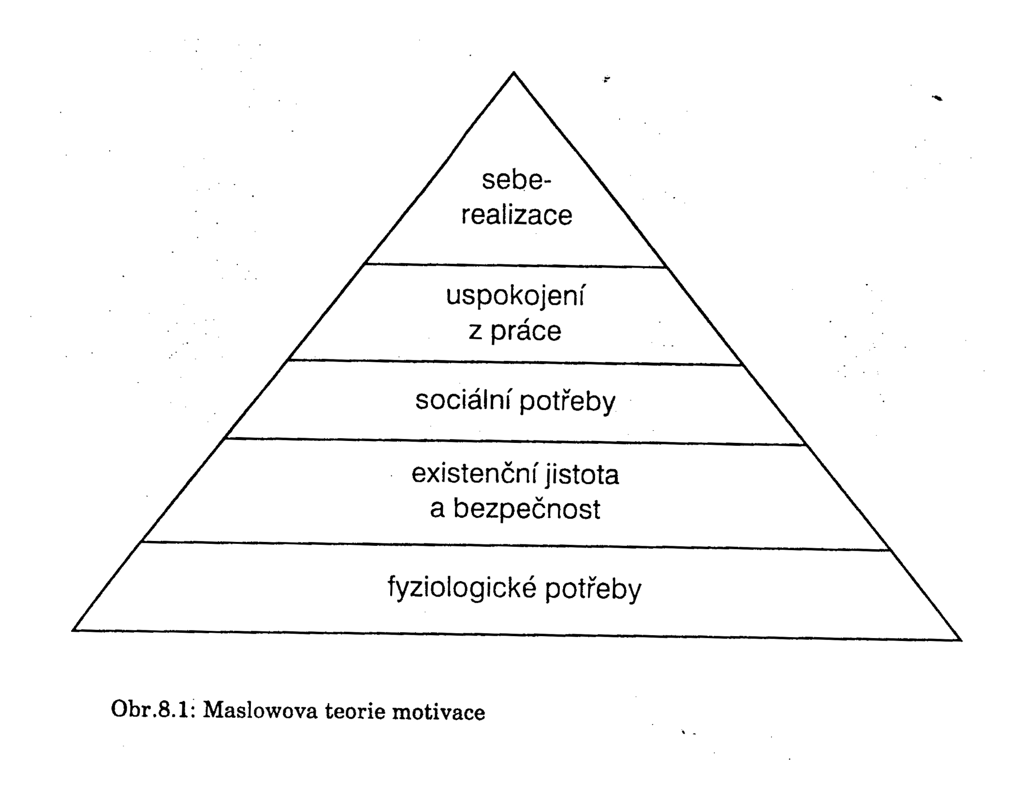
MASLOWOVA HIERERCHIE HODNOT

Pro nemanažerské profese je typické, že z komplexu odborných činností vykonávají pouze takovou, která úzce kontaktuje specializovanou oblast se získanou specifikací studiem a praxí např. v oboru matematika, lékařství, psychologie, chemie apod.

Oproti úloze a profilaci manažéra je jeho cílem využít specialistů, odborníků k dosažení stanoveného cíle. K dosažení se předpokládají určité vlastnosti vrozené a získané. Mezi vrozené předpoklady pro manažerskou práci, patří temperament a inteligence.

Temperament „ ovlivňuje celou skupinu vlastností nezávislou na obsahu a směru osobních sklonů. Nejde o to, jak dobře člověk svoji práci vykonává, nýbrž o celkový styl jeho prožívání a chování. Rozvoj charakteru začíná v dětství a výrazně jej formuje vliv okolí, rozvijí se sociální schopnosti. Je to umění porozumět tomu, co si jiní myslí, míní, říkají, umění předávat jiným vlastní myšlenky a pocity.
Intelektuální dovednosti : jsou vrozené a dají se částečně měnit výchovou. Patří sem např. schopnost klást otázky, objevovat a řešit problémy. S tím souvisí takové vlastnosti, jako např.: síla představivosti, zdravý úsudek, schopnost účinné komunikace, sociální schopnosti.

Podle J.S.Livingstona můžeme kvality úspěšného vedoucího pracovníka vyjádřit ve třech vzájemně se prolínajících rovinách :

- POTŘEBA ŘÍDIT. Jsou to osobnosti, které mají přirozený pocit (chtějí) řídit ostatní a mají z této činnosti uspokojení.

- POTŘEBA MOCI .Dobrý vedoucí pracovník (manažér) musí mít silný vliv na ostatní. Aby jej mohl mít, nemůže spoléhat pouze na svoji autoritu z pozice, kterou zastává, ale především na svoje špičkové znalosti, dovednosti a zkušenosti.

- SCHOPNOST VCITIT SE . Dobrý (skutečný) manažér (VP) musí mít cit a pochopení pro svého „protihráče“,aby s ním mohl účinně spolupracovat.

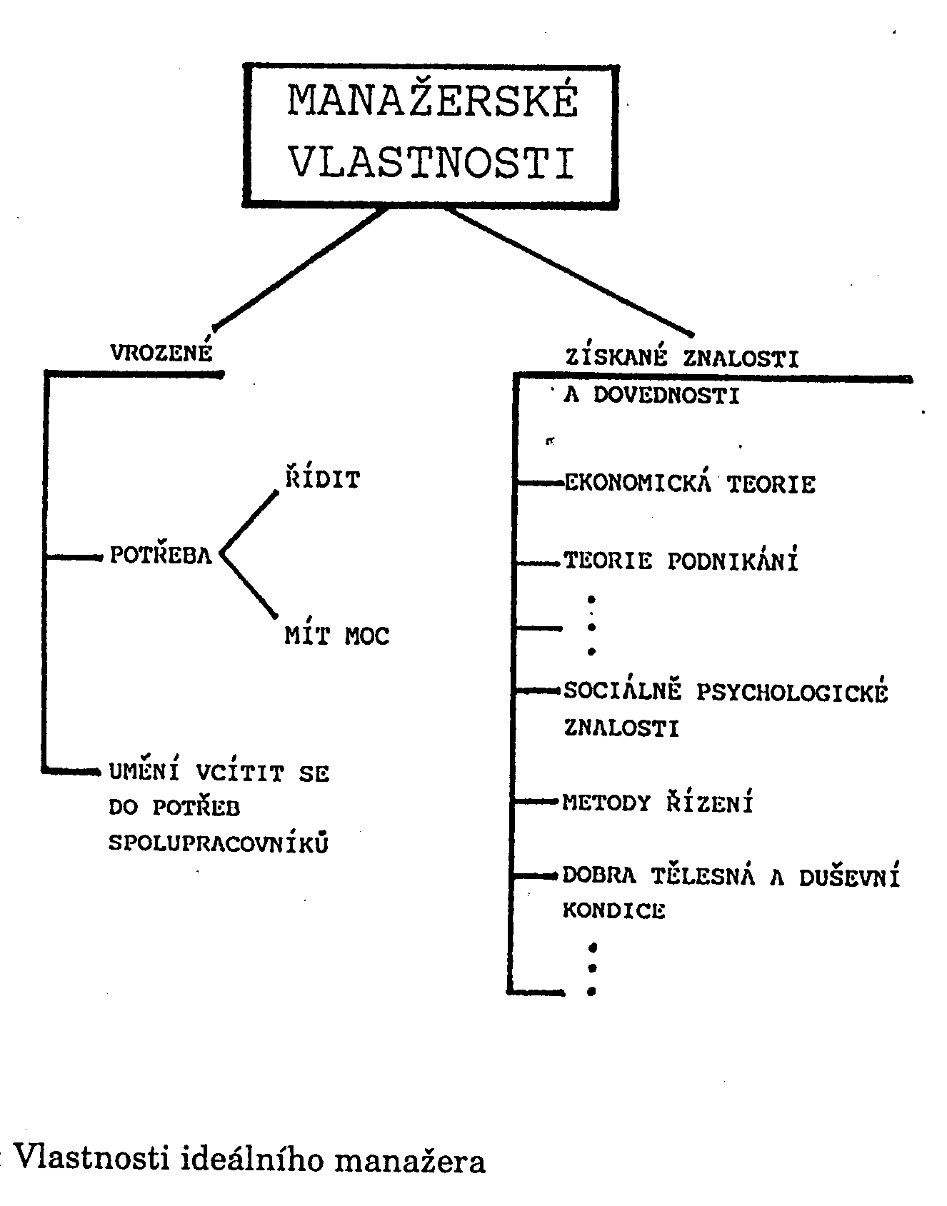

ÚROVNĚ MANAŽERSKÉ PRÁCE

- nejnižší (první stupeň, manažeři první linie)
- střední ( manažeři druhé linie)
- vrcholová (nejvyšší, top manažeři)

ad I. Tuto skupinu manažerů tvoří mistři, vedoucí dílen, vedoucí jiných organizačních jednotek – školník apod. svým postavením jsou pouze „o stupínek „ nad zaměstnanci.

Ad. II. skupina je tvořena velmi početným a rozmanitým okruhem řídicích pracovníků.(např.zástupce ředitele školy). V činnosti středních manažerů zaujímá největší podíl poskytování a získávání informací. Udává se, že je to až 40 % jejich pracovního času.

Ad. III. Vrcholoví manažeři jsou representováni takovými pracovníky, kteří usměrňují a koordinují všechny činnosti a vytváří charakter určité organizační jednotky . Na této skupině pracovníků a jejich práci v podstatě závisí konečný efekt a výsledek.Vrcholoví manažeři přebírají konečnou odpovědnost za stav správy svěřené činnosti, hmotného majetku, duchovní úrovně apod.

MANAŽERSKÉ DOVEDNOSTI

Je možné je sumarizovat zhruba do tří úrovní :

- DOVEDNOSTI KONCEPČNÍ  - DOVEDNOSTI LIDSKÉ  - DOVEDNOSTI TECHNICKÉ | - management třetí linie  - management druhé linie  - management první linie

Ad III. V dovednostech technické vnímáme především schopnosti používat vhodné postupy, techniky a znalosti specializovaných oborů a útvarů.

Ad.II. lidské dovednosti představují schopnost pracovat, pochopit a motivovat ostatní spolupracovníky, jak jednotlivce, tak skupiny pro změnu a jednotný pozitivní záměr

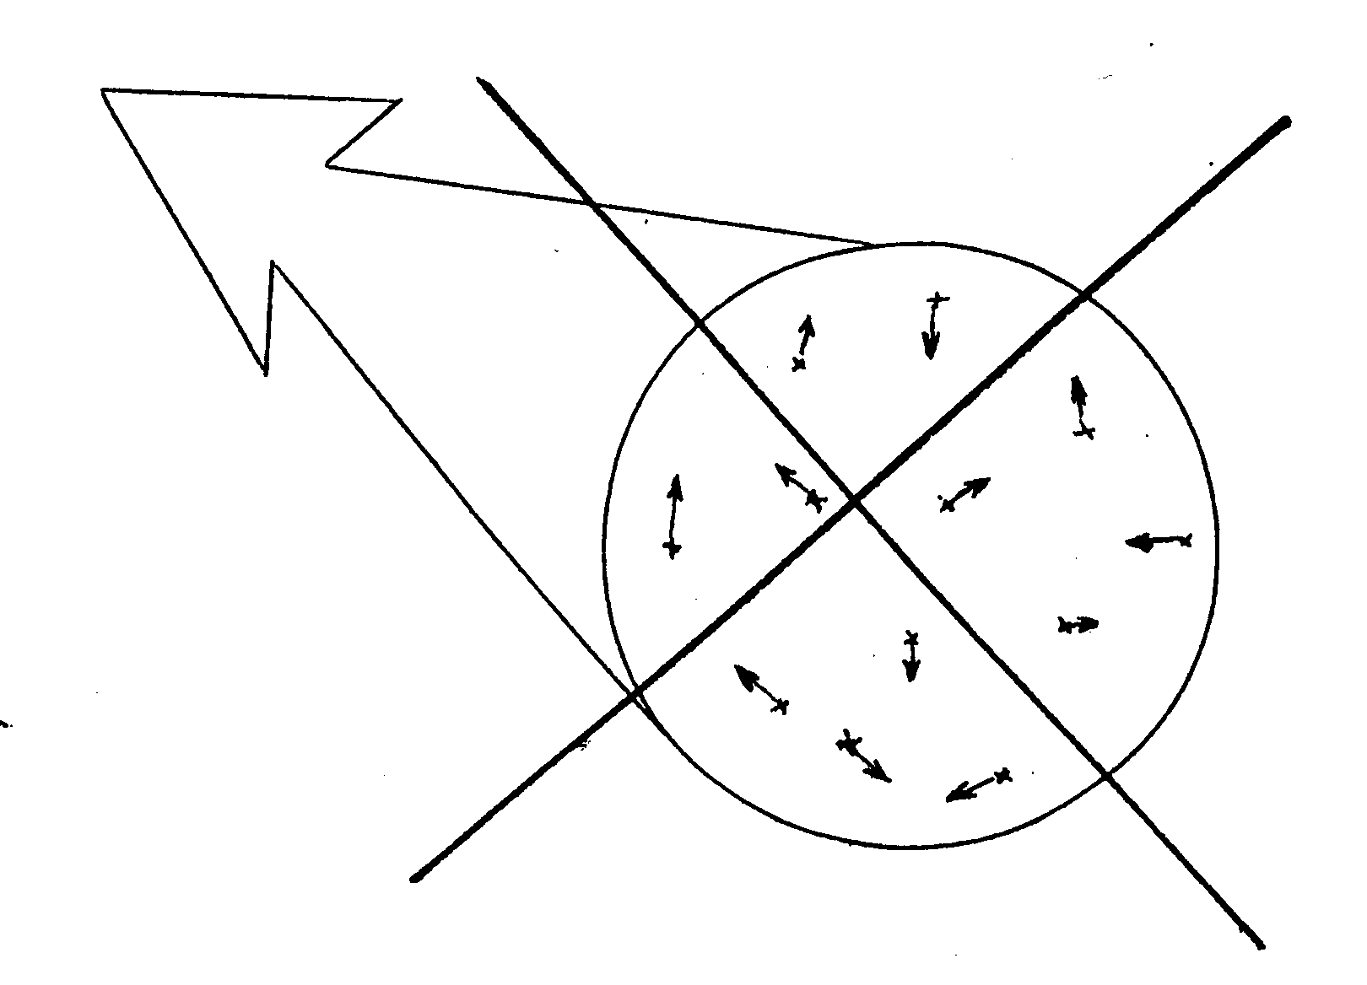

Ad.I. Koncepčními dovednostmi rozumíme schopnost koordinovat a integrovat všechny pro zájmy a aktivity organizace.Jde o schopnost vidět instituci jako komplexní celek s navazující vývojovou posloupností s vizionářskými předpoklady.

Jiný příklad druhů a rozsahů manažerských dovedností a jednotlivých úrovní :

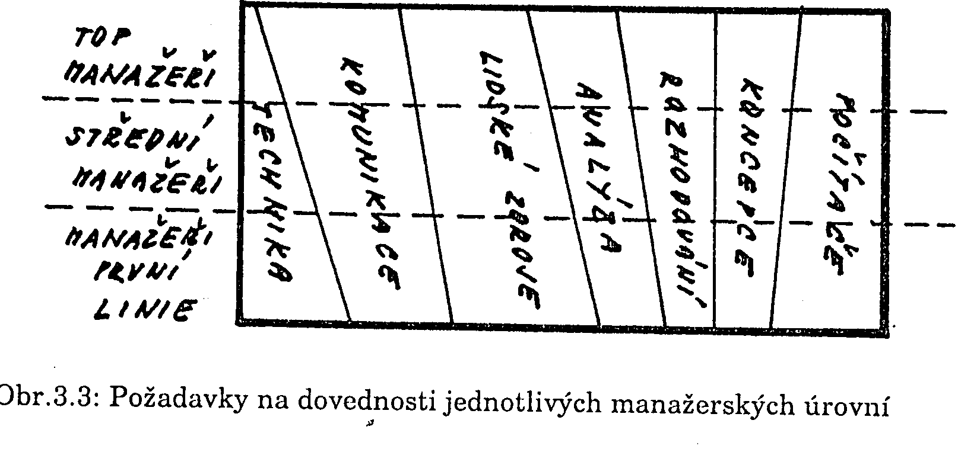

ROLE MANAŽERA

Formální autoritou a postavením manažera se zabýval Henri Mintzberg, který také definovat tři skupiny manažerských rolí .

INTERPERSONÁLNÍ ROLE  INFORMAČNÍ ROLE  ROZHODOVACÍ ROLE | reprezentant  Vedoucí  Koordinátor  monitor  Rozsévač  Mluvčí  podnikatel  Zachránce  Alokátor  Vyjednavač

REPREZENZTANT :
má ceremoniální povinnosti, které musí z titulu své funkce plnit

VEDOUCÍ :
roli plní z titulu své funkce a jmenování , je odpovědný za chod zařízení, zodpovědný za práci,jednání lidí, musí jim umožnit odpovědně plnit jejich povinnosti a úkoly.

KOORDINÁTOR :
vystupuje zejména při jednání s lidmi mimo svěřenou jednotku

MONITOR :
role aktivovaná v okamžiku, kdy vystupuje v souvislosti s přijímáním a poskytováním informací.Permanentně sleduje a analyzuje informace užitečné pro řízení a správu.

ROZSÉVAČ :
tato role má klíčový význam s ohledem na vztah k podřízeným, neboť manažér jim zpřístupňuje informace, ke kterým by se jen těžko dopracovávali.

MLUVČÍ :
vystupuje uvnitř i vně zařízení. Musí zajistit informovanost a vysvětlit problémy.

PODNIKATELÉ :
inicializace záměrů v rozvoji podnikatelské sféry zařízení včetně akcentu na změny

ZACHRÁNCE :
nevyvolává změny, ale snaží se dostat problémovou situaci pod kontrolu. Vyžaduje nejčastěji okamžité řešení.

ALOKÁTOR :
do role se dostává tehdy, když rozhoduje ,jak použít zdroje jednotky, jak rozdělit finanční prostředky, jak hospodařit.

VYJEDNAVAČ :
řeší často různě protichůdné názory personálu, přijímá kompromisní řešení apod. Role je velmi důležitá, protože jen oni mají nezbytný rozsah informací pro tuto činnost a spolu s tím mají také potřebné kompetence.

STYL ŘÍZENÍ V PRAXI (J.T./128)

ČINNOST A VLASTNOSTI :
HASIČ
PANIKÁŘ
HNIDOPYCH
FANTASTA
CESTOVATEL
BYROKRAT
MRTVÝ BROUK

HASIČ : v neustálém spěchu likviduje problémy, hasí maléry,aniž by měl čas dělat něco jiného

PANIKÁŘ: řeší vše v neustálém zmatku s protichůdně vydávanými pokyny,jeho objevení se je předzvěstí signalizujícího zmatku,většinou je sám vytváří (Postřižiny)

HNIDOPYCH: snaha dosáhnout absolutní dokonalosti,každá maličkost má mimořádnou důležitost,je neobyčejně pracovitý, vzhledem jeho přístupu k řešení – ta se neúměrně protahují

FANTASTA:vytváří odvážné strategie,projektuje podnik budoucnosti, nedá si vymluvit nesplnitelnost .Uplatnění v brainstormingu, kde může nespoutaně fantazírovat. Jako vedoucí pracovník pravidelně selhává.

CESTOVATEL: v podniku zřídka, dokáže si najít možnost úniku.Okolí si často zvykne, že nic nerozhoduje,neřeší. To převzal jeho zástupce.

BYROKRAT: je ve svém živlu, může-li řešení problému opřít o zákon, vyhlášku,nařízení. Obklopen spoustou papírů,zpráv. Plodí nejrůznější směrnice. Na vedoucím místě je nepřítelem jakýchkoliv změn.

MRTVÝ BROUK: se řídí heslem „co tě nepálí, nehas“. Snaží se problémům vyhnout, událostem nechává volný průběh a čeká, že se problémy vyřeší samy. Skrývá se za příkazy shora, jenom aby nemusel rozhodovat sám.

Rozměr manažérské práce

Jde zejména o tyto charakteristiky |:

- KONFLIKTNOST CÍLŮ
Jednotlivé cíle ,podle kterých manažeři řídí, jsou výrazně konfliktní,tudíž je třeba hledat účelový kompromis mezi jejich protichůdným působením.Úkolem manažéra je zajistit rovnováhu cílů.

- PRÁCE S NEJISTOTOU A RIZIKEM
V hierarchické struktuře organizace jsou manažeři vybaveni pravomocemi přijímat rozhodnutí. Protože těchto rozhodnutí probíhá v proměnlivém okolí,jsou víceméně riziková. Stav nejistoty je tedy permanentním stavem. Musí se na něj adaptovat a být připraveni rozhodovat v každých podmínkách, protože je to jeho profese.

- ODPOVĚDNOST ZA VÝSLEDKY
Manažer nese z titulu své funkce odpovědnost za výsledky nejen své práce, ale i za výsledky práce svých podřízených. Jestliže dojde k jakékoliv chybě, je za ni zodpovědný a musí učinit příslušná opatření, jak pro odstranění jejich následků, tak i opatření, která by výskyt stejné chyby do budoucna pokud možno vyloučila.V případě větších neúspěchů musí být připraven k abdikaci na svoji pozici.

- PRÁCE SE VŠEMI SVĚŘENÝMI ZDROJI
Klíčovým úkolem manažera je využít příležitosti a optimálním nasazením všech zdrojů dosáhnout nejlepších výsledků. Je odpověden za chyby, kterých se přitom dopustil sám, ale také jeho spolupracovníci.Náročnost činnosti si vyžaduje schopnost kooperace a synchronizace práce podřízených.

- PRÁCE PROSTŘEDNICTVÍM DRUHÝCH LIDÍ
Manažerská práce má natolik široký záběr, že ji lze vykonávat jedině prostřednictvím druhých lidí. Jde přitom o pracovníky jak podřízené, tak o lidi na stejné úrovni (klient,zákazník,dodavatel,apod.). Úspěšní výsledek pak záleží na schopnosti jak jednat s lidmi, předvídavosti, komunikování, vytváření rozhodovacích předpokladů. Individuální práce přechází na skupinovou aktivitu – týmovou práci.
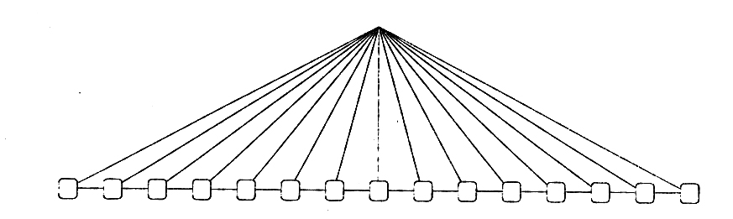
PLOCHÁ STRUKTURA

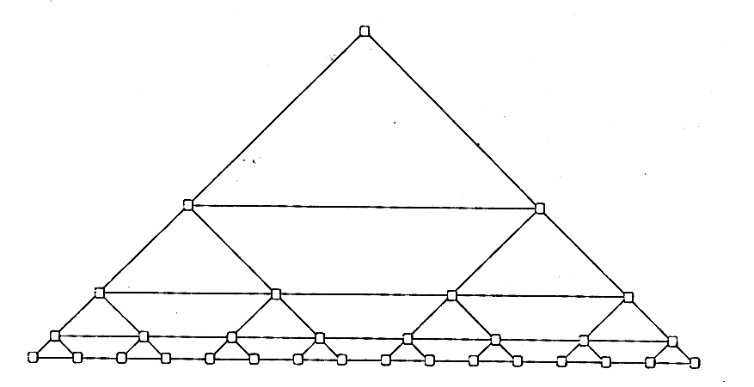
STRMÁ STRUKTURA

APLIKAČNÍ UKÁZKY ŘEŠENÍ MANAŽERSKÉ PRÁCE

ZŠ Jasanová, Brno – Jundrov

S T R A T E G I E

R O Z V O J E Š K O L Y

PRO OBDOBÍ

2003 – 2005

OBSAH :
ÚVOD
Výchozí stav školy
Vnitřní prostředí školy
Kultura školy
Vnitřní komunikace
Vnější komunikace
Řízení lidských zdrojů
Organizační model školy
Cíle školy
Strategie školy a cílený marketing
Komunikace školy

KONCEPCE ROZVOJE ŠKOLY

ÚVOD
Diskuse na téma školství má v poslední době mimořádnou gradaci. Mám na mysli diskuse, týkající se hodnocení kvality školy, nutnost změn v našem vzdělávacím systému, hodnocení úrovně vzdělávacích programů, inovací v kurikulu, atmosféry výuky a změny kultury školy, komunikace školy s rodiči atd. Z těchto diskusí vyplývá, že existence kvalitní a renomované školy je výsledkem především jejího dobrého marketingu a managementu, odborně profesní graduovanosti personálu a výrazných změn v postojích a vztazích k edukantovi.
Doba, kdy zájem, tedy poptávka po vzdělávacích službách silně převyšovala nabídku, je nenávratně za námi. Rovněž tak doba, kdy vedení školy a jejím učitelům bylo v podstatě jedno, kolik žáků škola přijme a bude vzdělávat. Do školství vstoupil trh.

VÝCHOZÍ STAV ŠKOLY

Z rozborů povinné dokumentace ZŠ Jasanová, je jasně viditelné uplatňování marketingového řízení školy, které se ukazuje jako prozřetelné a progresivní. Takový styl řízení považuji za nosný i pro budoucnost této školy. Umožňuje vytvořit životaschopný program, jehož dlouhodobý efekt se prokazuje kritériem přijetí % žáků na střední školy. Toto kritérium jako zpětnovazební hodnocení výstupu kvalitně připravených žáků v konkurenčním prostředí s pečlivou situační analýzou, bude limitujícím kritériem při stanovení úspěšné strategie v dalším rozvoji školy.
Není obvyklé, pakliže škola je úspěšná, zasahovat razantním způsobem do jejích stávajícího prostředí. Výrazné změny je nezbytné postupně připravovat s náběhem Rámcového vzdělávacího programu (RVP). Jestliže byla škola úspěšná při vnitřní diferenciaci nabídkou rozšířené výuky výchovně estetických předmětů, bude mým záměrem rozšířit, vzhledem ke kvalitnímu zázemí, sportovní aktivity a výuku informatiky. Zvládnutí práce s PC umožní rozvinutí nových aktivizačních metod práce , na prvním místě budu jmenovat projektové vyučování. Vlastní zjišťování, zpracování a předávání samotnými žáky v určité kombinaci s klasickými metodami, je tím nejúčinnějším prostředkem kvalitního vzdělávání.

VNITŘNÍ PROSTŘEDÍ ŠKOLY

Z dosavadní zkušenosti a pedagogické praxe vím, že především kvalita vnitřního klimatu školy je jedním z rozhodujících a nejsilnějších faktorů ovlivňujících vnímanou kvalitu práce školy. Takové prostředí je určující pro vytváření vhodného edukačního klimatu pro žáky, tj. takového prostředí, kam žáci budou rádi chodit pro vzdělávání, a které zároveň bude motivující pro aktivní účast žáka na samotném vzdělávacím procesu.
Školní rok 2003-2004 bude rokem příprav pro realizaci RVP. Jeho tvorba bude mít vliv na složky, kterým se chci v rámci komplexní evaluace věnovat. Jsou to :
- kultura školy
- mezilidské vztahy
- organizační model školy
- kvalita managementu a pedagogického sboru
- materiální prostředí školy

Protože jednotlivé složky klimatu školy jsou kontinuálně propojeny, chci svoji
řídící činnost věnovat rovnoměrně všem těmto pěti složkám, neboť vzdělávací instituce se zdravým a činorodým klimatem se vyznačuje takovými vztahy, které charakterizuje vzájemná důvěra a úcta mezi všemi osobami. Chtěl bych, aby klima školy bylo dobré, klidné, spolupracující, tvořivé, veselé. Chtěl bych, aby příznivá atmosféra, pohoda a pocit pracovní volnosti vytvářely ze školy místo, kam vyučující a jejich žáci budou rádi chodit.
Vnitřní prostředí je sledovaným faktore veřejnosti, proto tuto otázku vnímám
jako jednu z klíčových otázek.

KULTURA ŠKOLY

Chci pokračovat ve vytváření kulturní image školy zcela racionálními projekty
ve prospěch žáků a mezilidských vztahů.

Otevřené a partnerské vztahy je potřeba vidět v součinnostní fázi se změnami obsahu, organizačních forem a metod výuky, se změnami v cílech a strategii školy v rámci přípravy realizace RVP.
Moje dosavadní řídící práce vždy pozitivně determinovala novou kulturu školy s novými hodnotami, normami a přesvědčením pedagogů, které jsou v neustálé dynamické interakci. V nastávajícím pracovním období několika let vidím výsledek ve shodě mezi normami školy a jejich skutečnou presentací vůči vnitřnímu prostředí.
Tato kritéria budou patřit k základním činitelům, která budou tvořit prestiž a
image školy. V případě vztahu mezi vedením školy a učiteli jsem zastáncem partnerského a participačního vztahu, nežli nadřazenosti a podřízenosti. Hiererchii v systému školy vidím v rozdílnosti rolí, které plní jednotliví pracovníci. Organizaci školy chápu a vidím především decentralizovaně s výraznými pravomocemi vedoucích pracovníků na úseku řídícím i správním.

VNITŘNÍ KOMUNIKACE

Vytýčím takové cíle školy, které budou bezprostředně navazovat na stávající
linii v případě, že byla pozitivní. Každopádně budu klást důraz na komunikaci všestrannou a otevřenou. Budu hledat nové spojení, nové formy a prostředky ve vztahu k zaměstnancům i vnějšímu okolí školy.
V rámci úspěšné vnitřní komunikace chci utvářet a posilovat pocity a vědomí
sounáležitosti a odpovědnosti pedagogů a ostatních zaměstnanců vůči škole.

Prioritním komunikačním prvkem bude týmová práce.

VNĚJŠÍ KOMUNIKACE

Úkolem v oblasti vnější komunikace bude podporovat a povzbuzovat snahu
lidí, aby se k dílčím problémům otevřeně vyjadřovali. Chci upevňovat atmosféru vstřícnosti, v níž se zaměstnanci nebudou bát hodnotit a kritizovat a v níž bude růst vzájemná důvěra mezi vedením školy a personálem. Taková atmosféra bude vytvářet osobní sounáležitost se školou, a tak dojde k výraznější angažovanosti.

V případě vnější komunikace se také jedná o komunikaci se žáky,

jejich rodiči,

ostatními partnery školy,

veřejností,

masmédii

s cílem informovat okolí

o činnosti a práci školy.

Presentace školy v očích veřejnosti bude mít kladný dopad jak na zvýšenou prestiž a image školy, tak i na pracovníky školy a jejich hlubší ztotožnění se záměry vedení školy a se změnami uskutečňovanými ve škole.

ŘÍZENÍ (VEDENÍ ) LIDSKÝCH ZDROJŮ

Budu veřejně deklarovat pravidla odměňování pracovníků . Změny v řízení lidských zdrojů zaměřím do projektových oblastí, tzn., že vedení školy nabídne a vypíše studijní a výukové projekty, které významně rozšíří infrastrukturu školní nabídky. Takto prostřednictvím výrazné diferenciace v osobním ohodnocení, mimořádných a cílových odměnách chci posílit a ocenit schopné, pracovité a pro pozitivní změny zapálené členy sboru.
Dalším významným nástrojem bude všestranná podpora dalšího vzdělávání pedagogických pracovníků. Vzhledem k náročnosti pokrytí výuky aprobovanými pedagogy, budu motivovat a umožňovat všem pedagogům rozšíření jejich odbornosti o další předměty.

ORGANIZAČNÍ MODEL ŠKOLY

Aby celý systém školy mohl efektivně fungovat a mohl se rozvíjet žádoucím směrem, musí existovat mezi organizačním a sociálním systémem shoda. V případě organizačního systému si představuji způsob, jakým škola rozděluje úkoly vyplývající z plnění poslání školy mezi určité skupiny pracovníků a koordinuje činnost těchto skupin, jaké postavení má v tomto systému pedagogický sbor a jaká je struktura a postavení školy. Vznikne tak potřeba nejen koordinační systém inovovat, ale i koordinovat.
Za stěžejní princip kvalitně vedené profesní stránky jednotlivých odborných předmětů vidím efektivní práci a odpovědnost předmětových komisí. Kvalita výstupů bude záviste na profesionálním přístupu a schopnostech předsedů PK.
Za vysoce účinný model řízení považuji decentralizování pravomocí a odpovědností od funkcí zástupce ředitele až k jednotlivým pracovníkům.
V souvislosti modelinku školy a perspektivou RVP, definuji zcela svoje jasné záměry :

- kdo jsou zákazníci školy
- co je hlavní aktivitou školy a jejím hlavním cílem
- kde škola působí
- filozofie školy, tj. základní hodnoty a priority
- síla a výhody školy ve vztahu ke komunikaci

ŠKOLY CÍLE

Vzhledem k situaci, že rodiče žáka volí školu podle vlastních záměrů tak, aby docházelo k maximálnímu rozvoji schopností jejich dětí, je v zájmu školy takovou nabídku specifikovat.

V rámci profilace školy budu usilovat o :

- udržení stávajících programů rozšířené výuky
- rozšířit stávající nabídku o rozšířenou výuku v oborovém předmětu tělesná výchova
- při koncepci RVP položit důraz na propojení projektového vyučování s osvojením si práce s informačními technologiemi
- v terciální sféře získat do rozpočtu školy další mzdové prostředky nad rámec normativu
- vybudovat kompletní síťové propojení pracoviště ZŠ.
- zpřístupnit SW programy přímo do výuky v jednotlivých třídách tím, že bude pro každou třídu zajištěn min. 1 ks PC
- podporovat DVPP v rámci kariérního růstu
- kvantifikace dalších reálných cílů podle aktuální situace

STRATEGIE ŠKOLY

Produktem školy je její vzdělávací program s diverzifikačními záměry dalšího rozvoje školy. Vzhledem k demografickému vývoji a konkurenčnímu prostředí v městě Brně, odlišnost školy ve strategii nabídky musí být přitažlivá a oslovující. Souběžně v konkurenci šíře nabídky je vnímána jejich kvalita, která silně ovlivňuje interakci mezi poskytovatelem a objednavatelem služby. Uvědomuji si, že poskytování těchto služeb školou je dlouhodobý proces. Podle současné vizitky školy bude mým cílem specifikace komplexního kurikula :
- formální kurikulum - bude zahrnovat cíl, obsah, organizaci, prostředky, způsob vzdělávání

- neformální kurikulum - bude obsahovat rozšiřující aktivity školy ( olympiády, soutěže,exkurze, sportovní a kulturní aktivity, společenské
aktivity apod.

- skryté kurikulum - klima školy, klima tříd, interakční vztahy učitelem a žákem,postavení školy v síti škol města Brna, složení učitelského sboru apod.

V rámci strategie RVP zveřejníme tzv.
profil žáka - absolventa ZŠ Jasanová

Prostředkem k uvedenému CÍLI mi bude vnitřní evaluace s vysokou motivací pracovníků školy v rámci interaktivního a vysoce profesionálního přístupu a vztahu k žákovi, rodičům, veřejnosti. Takto koncipovanou síť vztahů bych chtěl vytvářet na pozadí kvalitních mezilidských vztahů, tzn. vzájemnou důvěrou, úctou, respektováním a morálkou. V těchto atributech vidím hlavní faktory ovlivňující klima školy. Bude preferovat spokojenost žáka, což přerůstá nad rámec kvality vzdělávacího programu a stává se souběžně odrazem a vizitkou kvality celkové práce a úrovně školy.

KOMUNIKACE ŠKOLY

Dnešní koncepce řízení školy vyžaduje od vedení organizace především zpětnovazebné naslouchání v oblastech, které škole bezesporu náleží. Týká se potřeb žáků, zájmu rodičů, učitelů, veřejnosti, institucí, je oboustrannou výměnou informací mezi zdrojem a příjemcem. Za efektivní komunikaci považuji takovou, která bude motivačně přesvědčivá, věcná a plně odpovídající okruhovým záměrům. Patří sem i forma přímého zveřejňování školy.

Pravidelné vyhodnocování komunikačních výstupů bude zpětnovazebnou informací pro marketink školy. Tak se také veřejnost nepřímo stane participačním účastníkem na image školy, včetně jejích vzdělávacích programů.

Za hlavní cíle vytváření pozitivních vztahových postojů k veřejnosti, považuji :

- pokračování v budování povědomí školy
- budování důvěryhodnosti školy
- stimulování zájmu o službu školy
- spolupráci v aktivitách, sponzorství

Uvedené stěžejní úkoly formují určitý směr pro stávajíc blízké období v profilaci školy k veřejnosti.

Uvědomuji si, že další vytváření příznivých předpokladů pro růst zájmu o služby školy v příštích letech musí být motivující v komunikační profilaci školy. Její modifikování bude i výsledkem aplikací zájmů z terciální sféry.

Vážené kolegyně, vážení kolegové !

Stáváte se aktéry projektu, který sice bude začínat nesmělými krůčky, ale staví si významné cíle pro budoucnost žáků této školy. A kdo jiný by se měl podílet na tvorbě kurikula školy, nežli Vy ?
Předkládám Vám teze témat, která vedení školy vidí v prioritní skladbě. Jde o systémový krok, který se prostřednictvím Vás pokusí rozvinout okruhy cílevědomě zaměřené na oblasti od řízení až po regionální kontinuitu.
Očekávám, že navrhnutá opatření, formy, Vaše názory, projekty, opatření apod. určí a nasměrují škole dlouhodobou strategii ve vzdělávání a výchově.

Výsledek a nastartování bude záležet na :

Vašem přesvědčení, že tento projekt je nezbytný

Vašem iniciativním zapojení do projektu
Vaší cílevědomé přípravě pro kvalitní provedení
Vaší snaze nepracovat pouze na průměrné škole
Vašem vysokém nasazení v realizaci

Koncepční zaměření školy pro období
2003-2005

KONCEPCE ROZVOJE ŠKOLY
RÁMCOVÝ VZDĚLÁVACÍ PROGRAM

Časové rozvržení záměru :
- Strategická analýza SWOT …….30.11.2003………………..PC Brno
Mrg.et Bc. Lauermann M
2) Názor rodičů žáků………………..31.12.2003 ………………..ŘŠ,ZŘ
- Tvorba pracovních komisí………31.1.2004 …………………ŘŠ,ZŘ
- Práce a ŠVP……………………...31.6.2004 ………………...KOMISE
- VYUŽITÍ DOSAVADNÍCH ZKUŠENOSTÍ S PROJEKTOVOU VÝUKOU:
  - Jundrovská Einstein
  - Den jazyků
  - Zaměření disponibilních hodin
- Monitorování……………………..2004-2005………….SBOR UČITELŮ
- Tvorba manuálu…………………..2004-2005………….KOMISE
- Hodnocení ………………………………………………roční - 2005
Koordinační tým : M.Janda……………………………………………..ŘŠ
Z.Řiháková…………………………………………..zastupuje PK,MZ
Z.Florianová…………………………………………zastupuje I.stupeň
Z.Řiháková…………………………………………..vých. poradkyně
V.Kovářová………………………………………….zastupuje II.stupeň
G.Kůřilová
J.Lédlová
Dr. J.Šťáva…………………………………………..metodik PdF MU

REALIZACE PROJEKTU

Při vytváření strategie rozvoje školy si odpovíme na několik otázek :
SWOT ANALÝZA
- Jsou stávající cíle a programy v souladu s potřebou školy a žáků ?
- Přinášejí očekávané výsledky ?
- Je současná strategie v souladu se stylem řízení ?

DOTAZNÍK PRO RODIČE ŽÁKŮ ZŠ Jasanová
- Je současná strategie rozvoje v souladu s požadavky společnosti, rodičů a žáků ?
Úkol : Navrhnutí postupu a realizace systémových změn v kurikulárním obsahu vzdělávací oblasti školy.

Cíl : tvorba a aplikace rámcového vzdělávacího programu základního vzdělání

Postup :
- Zmapování současného stavu, srovnání s potřebami a očekáváními žáků a rodičů.
- Identifikace problémů.
- Vyhodnocení stavu a návrhů změn.
- Ustavení koordinačního týmu pro tvorbu integrovaného školního kurikula v podobě RVP ZV

Doporučené metody a nástroje

- analýza klimatu školy pedagogickými pracovníky
- analýza SWOT nezávislým odborníkem
- anketa žáků
- anketa rodičů
- strukturovaná diskuse k identifikovaným problémům
- vytvoření mezipředmětových týmů, které budou formulovat klíčová témata a návrhy na zlepšení stavu
- koordinační skupina navrhne postup k reflektování potřeb a požadavků „klientů“ školy
- formulování stanoviska vedení školy a vytyčení prioritních oblastí pro změny kurikula v perspektivě 2 – 3 let
- kurikulární konference celé školy

OBECNÉ VZDĚLÁVACÍ CÍLE

Osvojit si strategii učení a být motivován pro celoživotní učení
- Tvořivě myslet, logicky uvažovat a řešit problémy
- Všestranně a účinně komunikovat
- Spolupracovat a respektovat práci a úspěchy vlastní i druhých
- Projevovat se jako svobodná a zodpovědná osoba
- Projevovat pozitivní city v chování, jednání a v prožívání životních situací, vnímavost a citlivé vztahy k lidem, svému prostředí i k přírodě
- Aktivně rozvíjet a chránit své fyzické, duševní a sociální zdraví
- Žít společně s ostatními lidmi, být tolerantní a ohleduplný k jiným lidem, jejich kulturám a duchovním hodnotám
- Poznat své reálné možnosti a uplatňovat je při rozhodování o vlastní životní a profesní orientaci

Strategická linie vzdělávání ve škole
Motto :
Úroveň vzdělání, kvalita a výkonnost vzdělávacího systému a především míra toho, jak společnost dokáže využít tvůrčího potencionálu všech svých členů, se staly rozhodujícím činitelem dalšího vývoje společnosti a ekonomiky.
To nezbytně vyvolává potřebu zkvalitnění a modernizaci základního vzdělávání, v němž by se měla primárně uplatnit individualizovaná a diferencovaná výuka s promyšlenou vazbou mezi učením a prací.

Za hlavní strategickou linii lze považovat :
- dosáhnout vyšší kvality funkčnosti vzdělávání tvorbou nových vzdělávacích a studijních programů, které budou odpovídat informační a znalostní společnosti v integrované Evropě
- uspokojovat a vyvolávat vzdělávací potřeby dětí s poskytováním příležitostí k maximálnímu rozvoji všech jedinců s principem spravedlivosti a využíváním talentů
- systémově orientovat pedagogickou činnost k hodnocení úrovně profesní orientace žáků
- rozvíjet potenciál školy, její výkonnost, otevřenost směrem ke společnosti prostřednictvím rozvojových programů
- podpořit rozšíření spolupráce s jinými školami spádovými, regionálními apod. a zapojení se do programů rozvoje
- výrazná proměna v pojetí a výkonu pedagogické činnosti, zvyšování kvalifikace pro kariérní růst vyšší motivací k osobnímu zdokonalování a týmové práci

Vedení školy si je vědomo skutečnosti, že plný efekt rozvoje školy se projeví až v delším časovém horizontu. Dále tvorba návrhu strategie je založena na propojení záměru iniciativy učitelů a školy, které by tak společně vedly k uvolnění vnitřních zdrojů vzdělávacího systému. Jde tedy o vnitřní proměnu, která s sebou vyžaduje přijetí nových hodnot, změny postojů,přístupu a jednání ,a to na všech úrovních a u všech účastníků.

Postupné, dlouhodobé změny nelze nepřirozeně urychlovat či vynucovat,musíme být stále připraveni ke změnám. Jen postupně se budeme učit odpovídat na otázky :

- jak daleko můžeme vyjít vstříc individuálním odlišnostem, abychom co nejvíce využili potencionálu žáka ?
- do jaké míry lze vůbec vyrovnávat méně příznivé výchozí podmínky ?
- jak umožníme, aby každý žák byl úspěšný
- jak naučíme ty iniciativní a samostatné, kteří potřebují jen dostatek prostoru, i ty nejisté, kteří potřebují bezpečí a oporu, aby dokázali pracovat spolu a vzájemně se respektovat ?
- jaká rizika podstupujeme v dlouhodobém programu vzdělávání s definovanými cíly a reakcemi na vnější požadavky ?
- kdy a kde se uzavírá cesta , jak v globalizovaném světě obstát jako jeho rovnocenný a plnoprávný člen ?

ZÁVĚR

Předkládaný plán rozvoje školy si klade za cíl dát možnost pro nový způsob zvažování o tom, jak učit, přemýšlet o práci jinak – změnit se v reflektivního učitele, systematicky pracujícího a orientujícího se v informacích novými technologiemi.

EVALUAČNÍ NÁSTROJE

- Rozšíření směrem do oblasti informační a komunikační technologie
- Utváření schopností formulovat svůj požadavek a využívat při komunikaci s výpočetní technikou algoritmické myšlení
- Využívat výpočetní techniky a odpovídajícím uživatelským software k řešení modelových úloh i konkrétních problémů při vyhledávání informací a komunikaci jinými uživateli počítačové sítě
- Porozumění toku informací v informačním procesu – vznik informace, její uložení na médium, přenos transformace, zpracování a praktické využití (projektové vyučování)
- Využití disponibilní časové dotace učebního plánu v předkládaném RVP ZV – posílení časové dotace ve zvolené oblasti – nabídka volitelných předmětů, projektů, cvičení, kurzů apod.

OSTATNÍ

- Zajištění personálních , hygienických a organizačních podmínek pro uskutečnění záměru
- Zřízení spec. učebny vybavené víceúčelovým zařízením pro realizaci přírodovědného zaměření školy
- Vybavit třídy odpovídajícími médii
- Vybudovat spec. víceúčelovou učebnu pro humanitní předměty, včetně studovny a knihovny pro humanitní předměty z prostředků MŠMT ČR – dotace pro červené školy.

